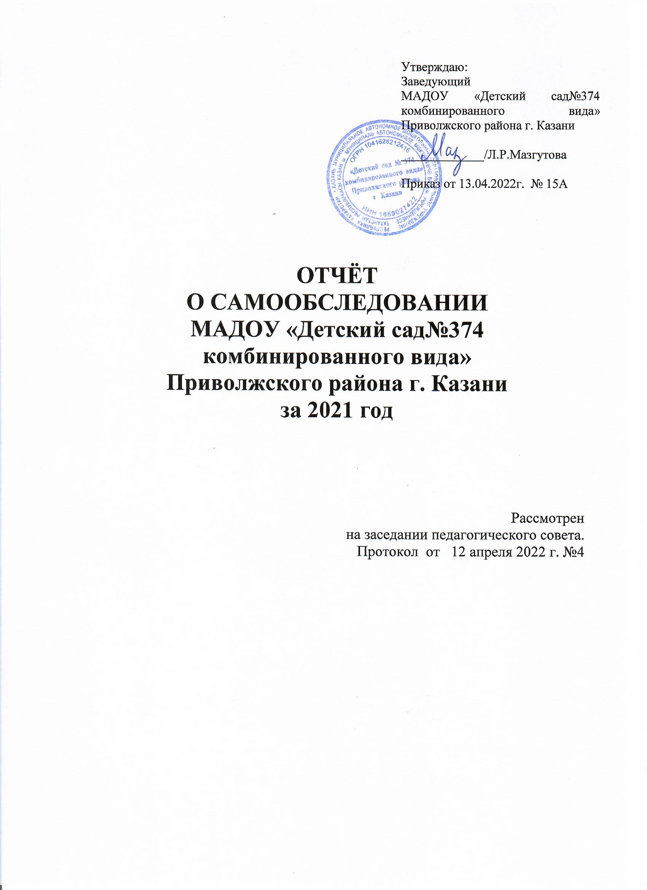
Самообследование.

2020-2021 учебный год

Образовательное учреждение расположено в типовом здании 1984 года постройки. Детский сад посещают 150 воспитанников.
На первом этаже детского сада в соответствии с требованиями СанПиН расположен медицинский блок, состоящий из медицинского кабинета, 1 изолятора.
В детском саду функционируют 6 групп, музыкальный зал, методический, логопедический кабинеты.
Мебель во всех группах соответствует возрасту детей.
Развивающая предметно-пространственная среда полностью соответствует ФГОС ДО, отвечает требованиям безопасности, психологического комфорта и эстетической привлекательности. В группах имеются экологические уголки, уголки изо деятельности, уголки ПДД, детские библиотеки.
Органами самоуправления дошкольного образовательного учреждения являются:
- общее собрание коллектива;
- педагогический совет;
- наблюдательный совет.
Для реализации задач, определённых Уставом дошкольного учреждения, разработана Программа развития на 5 лет, принятая на совете педагогов и утверждённая приказом руководителя в январе 2019 г.
Осуществляется блочно-тематическое и календарное планирование деятельности.
Имеются локальные акты, регулирующие деятельность учреждения и правоотношения участников образовательного процесса.
В ДОУ имеется необходимая номенклатура дел, осуществляется работа по изучению и реализации нормативных документов, входящих инструктивных документов учредителя. Имеются книги приказов по личному составу и основной деятельности, комплектованию детей, книга движения детей.
Осуществляются различные виды контроля в соответствии с годовыми, календарными планами работы, циклограмма заведующей. Результаты контроля фиксируются с использованием табличных форм и обеспечивают оперативное принятие мер по устранению выявленных недостатков.
В ДОУ используются различные формы организации образовательного процесса. Дошкольное учреждение взаимодействует с СОШ №88.
Привлекаются внебюджетные средства за счёт организации платных услуг. Дополнительными услугами охвачено 120 детей на основе договоров с родителями.
В ДОУ функционируют 6 групп, группы функционируют 10,5 часов при пятидневной рабочей недели.
Образовательный процесс в ДОУ организован на основе ООП МАДОУ «Детский сад № 374 комбинированного вида» Приволжского района г. Казани, разработанной на основе ФГОС ДО.
Программа реализуется во всех группах детского сада.
Приоритетное направление деятельности детского сада –коррекционное, художественно-эстетическое, познавательное и речевое развитие детей.
Для самостоятельной детской деятельности во всех возрастных группах создана развивающая среда. В групповых помещениях имеются в достаточном количестве игрушки и пособия, позволяющие детям осваивать все виды детской деятельности и области знания дошкольника в т. ч. дидактические игры для познавательного и речевого развития.
Имеются игры для сенсорного развития, игровой материал, атрибуты для сюжетно-ролевых игр, а также уголки: изо деятельности, экологические, логопедический, опытно-экспериментальной работы, по правилам дорожного движения, спортивные, книжные.
Состояние оборудования, оформление групп соответствуют педагогическим требованиям, учитывается возраст и уровень развития детей. Игровое пространство эстетично оформлено. В группах созданы условия для полноценного воспитания и обучения детей, подбор игрушек и игровых пособий соответствуют возрасту детей, рассчитан на все виды деятельности, предусмотренные программой.
В детском саду проводится работа по коррекции недостатков в речи детей. В учреждении функционирует 2 логопедические группы, которые посещают дети с диагнозами ОНР, ФФН. Работа строится на основе ООП ДОУ. В ДОУ оборудован логопедический кабинет, отвечающий современным требованиям. Созданы все необходимые условия для квалифицированной коррекции речевых нарушений у детей. В логопедическом кабинете в достаточном количестве имеются тетради по индивидуальной работе; дидактические игры и игрушки; раздаточный материал; зеркала для индивидуальной работы, мольберт для демонстрации.

По результатам психолого-медико-педагогической комиссии в 2020-2021 учебном году в логопедическую группу было зачислено 28 детей. Дети из подготовительной логопедической группы ушли в общеобразовательные школы с исправленной чистой речью.
Организовано обучение детей татарскому языку по УМК Зариповой З.М. «Говорим по-татарски».
Требования нормативных документов по количеству НОД татарского языка в течение недели в сетке занятий, в календарных планах выполняются.
Для обучения детей татарскому языку используется методическая литература, дидактические игры, национальные игрушки, пособия, детская художественная литература на татарском языке, имеются флаги, гербы, портреты президентов РТ и РФ, мультимедийное оборудование.
Для реализации задач по физическому развитию и укреплению здоровья детей в детском саду проводятся оздоровительные мероприятия по профилактике ОРЗ: закаливание, дыхательная гимнастика, ходьба по ребристой дорожке. Физкультурные занятия включают в себя упражнения для профилактики нарушений осанки. Ежегодно проводится диспансеризация здоровых детей в возрасте 5-7 лет с осмотром их врачами-специалистами.
Уровень физического развития и состояния здоровья ребенка отслеживаются на протяжении всего времени пребывания ребенка в детском саду.
Количество дней, пропущенных одним ребенком по болезни в 2020-2021 учебном году составили 5,7.
Учебная нагрузка соответствует требованиям к максимальной нагрузке на детей дошкольного возраста в организованных формах обучения.
МАДОУ «Детский сад №374 комбинированного вида» укомплектовано педагогическими кадрами на 100%.
Работники дошкольного учреждения исполняют свои должностные обязанности на основе утвержденных приказом руководителя образовательного учреждения должностных инструкций.
Заведующая детским садом Мазгутова Лилия Рашитовна имеет высшее педагогическое образование; Старший воспитатель: Минсагирова Венера Галиахматовна также с соответствующим образованием.
Педагоги дошкольного учреждения имеют высокий образовательный ценз: 60% педагогов с высшим образованием, 40% - со средним профессиональным педагогическим образованием.
Квалификационный уровень педагогов: 90% педагогов имеют квалификационные категории, в том числе 8% - высшую квалификационную категорию, 80% - первую квалификационную категорию.
Имеется система повышения квалификации и компетентности педагогов.
Все педагоги своевременно обучаются на курсах повышения квалификации.

ПРИЛОЖЕНИЕ 1. ПОКАЗАТЕЛИ ДЕЯТЕЛЬНОСТИ
ДОШКОЛЬНОЙ ОБРАЗОВАТЕЛЬНОЙ ОРГАНИЗАЦИИ,
ПОДЛЕЖАЩЕЙ САМООБСЛЕДОВАНИЮ
Приложение №1

N п/п | Показатели | Единица измерения
1. | Образовательная деятельность
1.1 | Общая численность воспитанников, осваивающих образовательную программу дошкольного образования, в том числе: | 150человек
1.1.1 | В режиме полного дня (8 - 12 часов) | 150человек
1.1.2 | В режиме кратковременного пребывания (3 - 5 часов) | 0человек
1.1.3 | В семейной дошкольной группе | 0человек
1.1.4 | В форме семейного образования с психолого-педагогическим сопровождением на базе дошкольной образовательной организации | 0человек
1.2 | Общая численность воспитанников в возрасте до 3 лет | 0 человек
1.3 | Общая численность воспитанников в возрасте от 3 до 8 лет | 150 человек
1.4 | Численность/удельный вес численности воспитанников в общей численности воспитанников, получающих услуги присмотра и ухода: | 150/100%
1.4.1 | В режиме полного дня (8 - 12 часов) | 150человек/100%
1.4.2 | В режиме продленного дня (12 - 14 часов) | 0человек/%
1.4.3 | В режиме круглосуточного пребывания | 0человек/%
1.5 | Численность/удельный вес численности воспитанников с ограниченными возможностями здоровья в общей численности воспитанников, получающих услуги: | 28человек/19%
1.5.1 | По коррекции недостатков в физическом и (или) психическом развитии | 0 человек%
1.5.2 | По освоению образовательной программы дошкольного образования | 122человек/81%
1.5.3 | По присмотру и уходу | 150человек/100%
1.6 | Средний показатель пропущенных дней при посещении дошкольной образовательной организации по болезни на одного воспитанника | 5,7 день
1.7 | Общая численность педагогических работников, в том числе: | 10человек
1.7.1 | Численность/удельный вес численности педагогических работников, имеющих высшее образование | 5 человек/50%
1.7.2 | Численность/удельный вес численности педагогических работников, имеющих высшее образование педагогической направленности (профиля) | 5 человек/50%
1.7.3 | Численность/удельный вес численности педагогических работников, имеющих среднее профессиональное образование | 5человек/50%
1.7.4 | Численность/удельный вес численности педагогических работников, имеющих среднее профессиональное образование педагогической направленности (профиля) | 5человек/50%
1.8 | Численность/удельный вес численности педагогических работников, которым по результатам аттестации присвоена квалификационная категория, в общей численности педагогических работников, в том числе: | 9человек/90%
1.8.1 | Высшая | 1человек/10%
1.8.2 | Первая | 8человек/80%
1.9 | Численность/удельный вес численности педагогических работников в общей численности педагогических работников, педагогический стаж работы которых составляет: | 10человек/100%
1.9.1 | До 5 лет | 1человек/10%
1.9.2 | Свыше 30 лет | 3человек/30%
1.10 | Численность/удельный вес численности педагогических работников в общей численности педагогических работников в возрасте до 30 лет | 2человек/20%
1.11 | Численность/удельный вес численности педагогических работников в общей численности педагогических работников в возрасте от 55 лет | 4человек/40%
1.12 | Численность/удельный вес численности педагогических и административно-хозяйственных работников, прошедших за последние 5 лет повышение квалификации/профессиональную переподготовку по профилю педагогической деятельности или иной осуществляемой в образовательной организации деятельности, в общей численности педагогических и административно-хозяйственных работников | 5человек/50%
1.13 | Численность/удельный вес численности педагогических и административно-хозяйственных работников, прошедших повышение квалификации по применению в образовательном процессе федеральных государственных образовательных стандартов в общей численности педагогических и административно-хозяйственных работников | 2человек/20%
1.14 | Соотношение "педагогический работник/воспитанник" в дошкольной образовательной организации | 10человек/150человек
1.15 | Наличие в образовательной организации следующих педагогических работников:
1.15.1 | Музыкального руководителя | да
1.15.2 | Инструктора по физической культуре | нет
1.15.3 | Учителя-логопеда | да
1.15.4 | Логопеда | нет
1.15.5 | Учителя-дефектолога | нет
1.15.6 | Педагога-психолога | да
2. | Инфраструктура
2.1 | Общая площадь помещений, в которых осуществляется образовательная деятельность, в расчете на одного воспитанника | 2,5кв. м
2.2 | Площадь помещений для организации дополнительных видов деятельности воспитанников | 77,3кв. м
2.3 | Наличие физкультурного зала | нет
2.4 | Наличие музыкального зала | да
2.5 | Наличие прогулочных площадок, обеспечивающих физическую активность и разнообразную игровую деятельность воспитанников на прогулке | да

